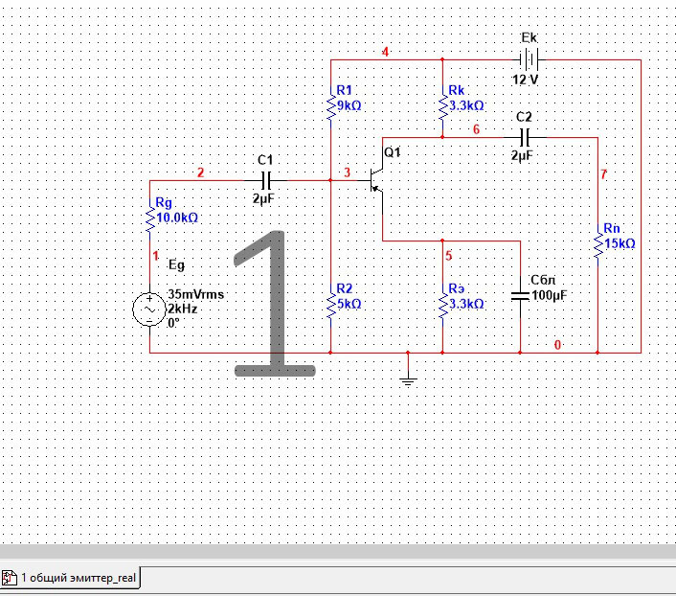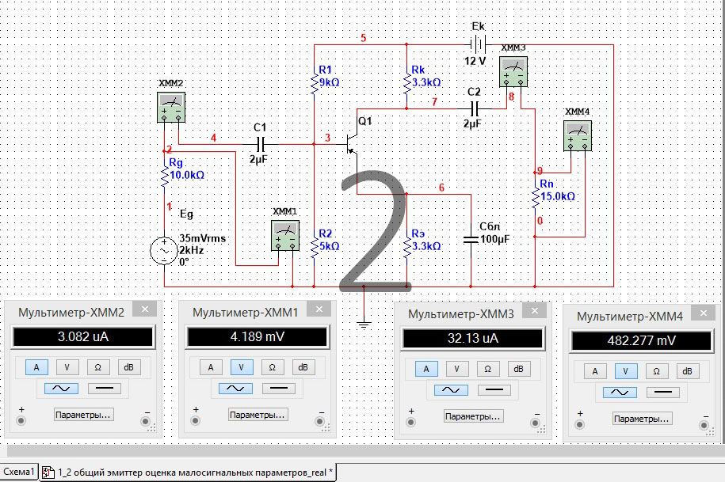

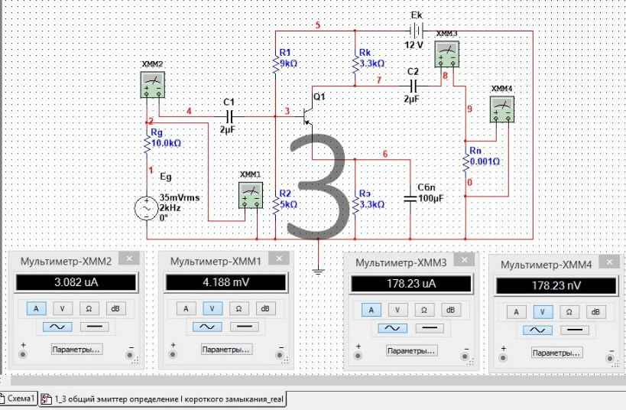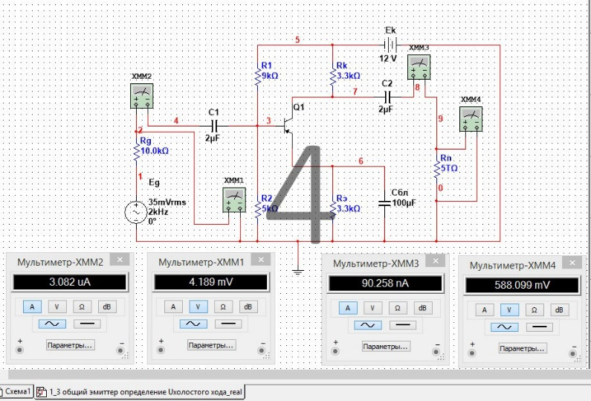

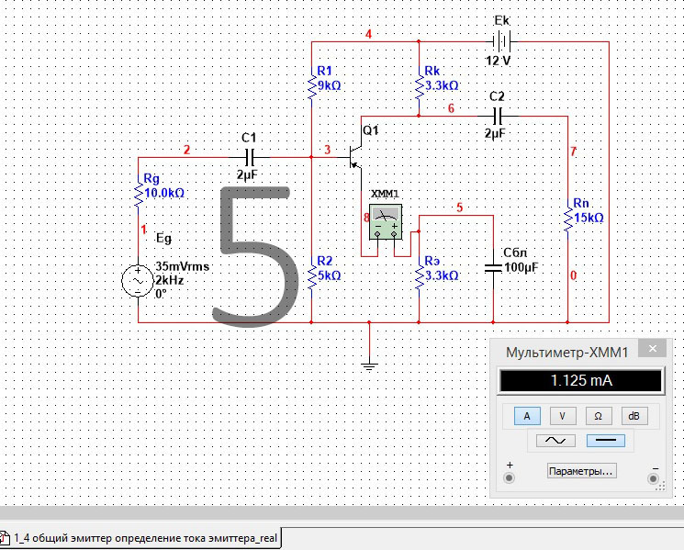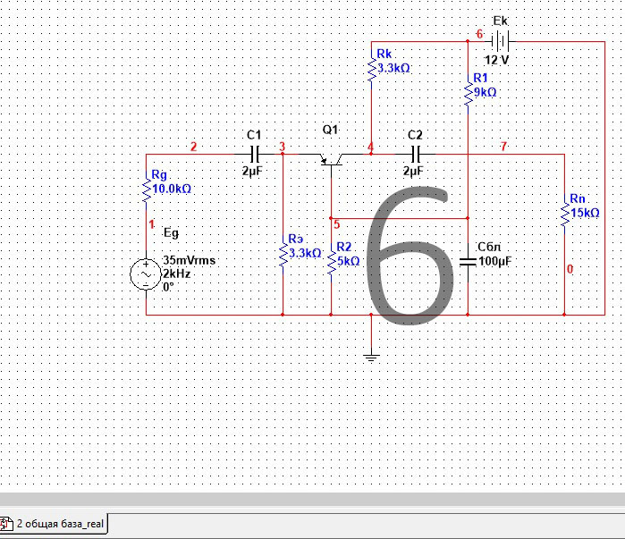

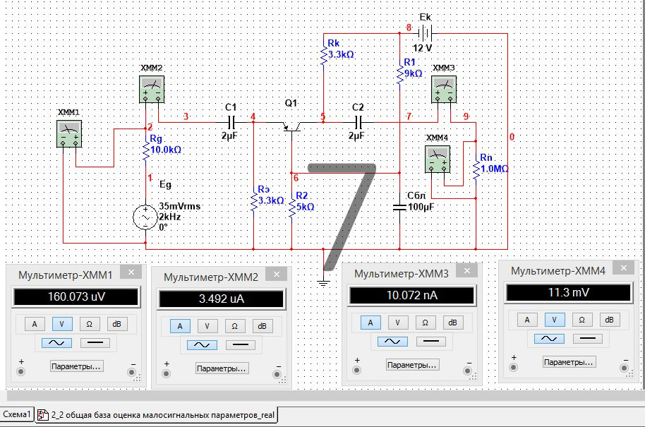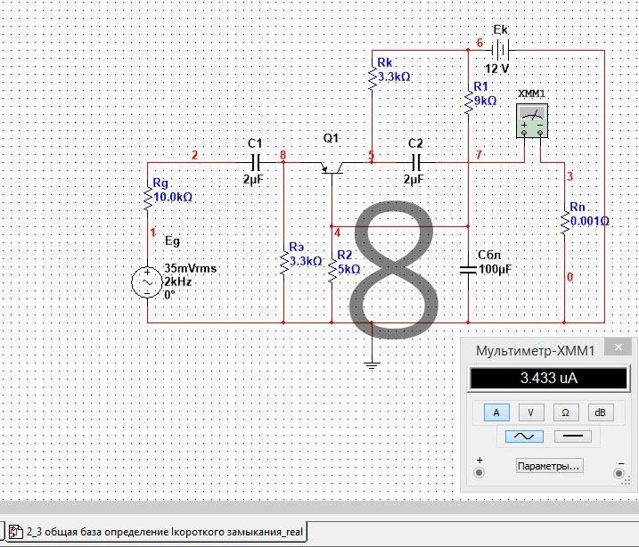

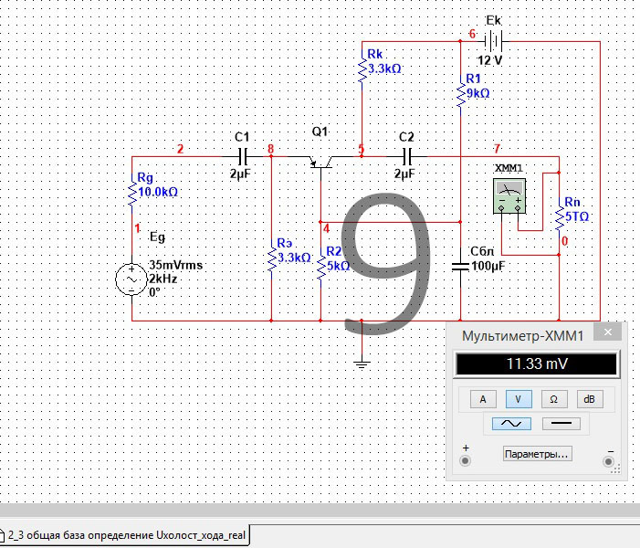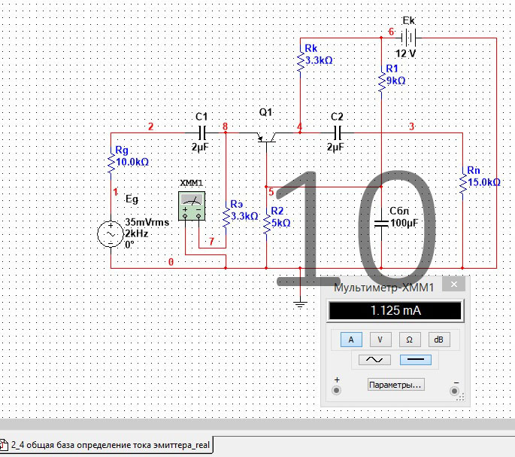

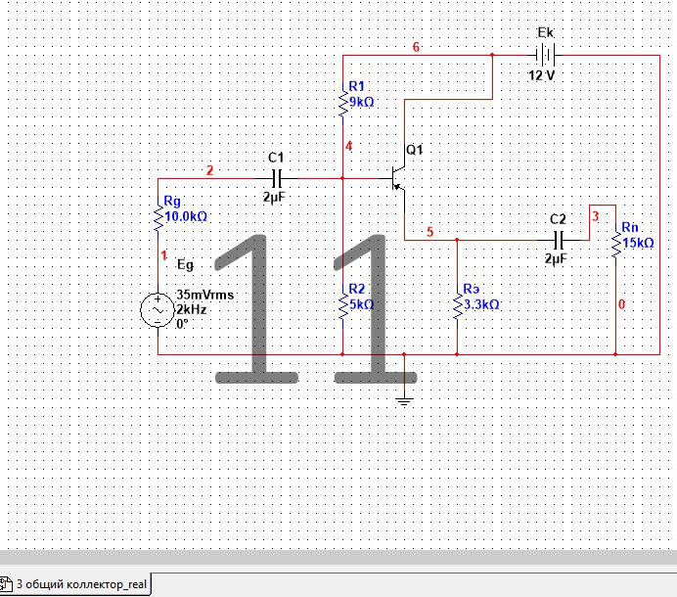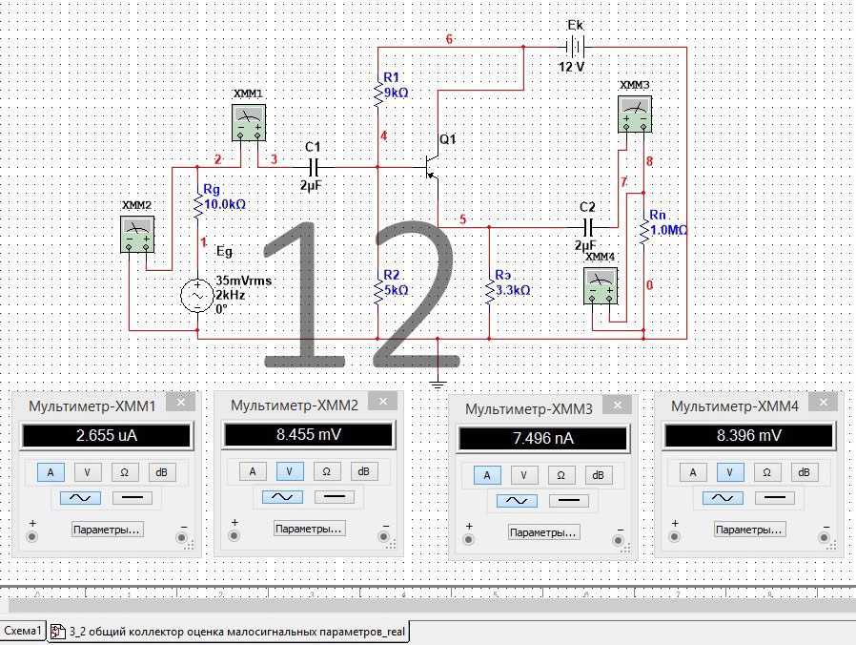

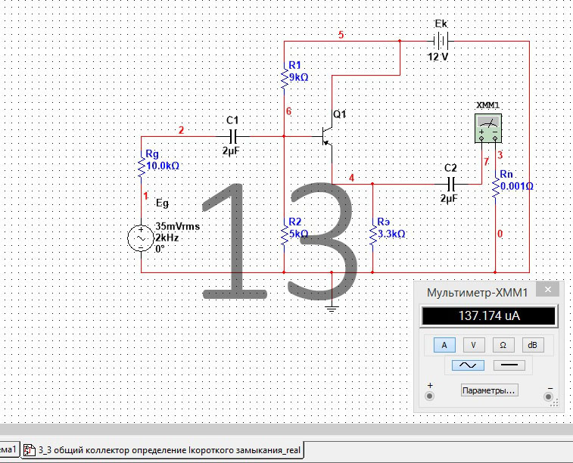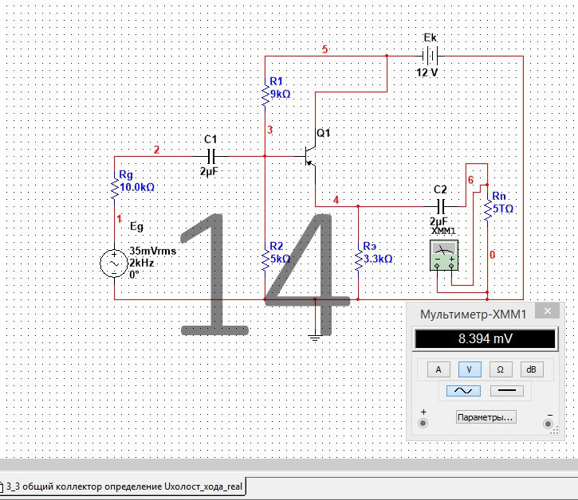

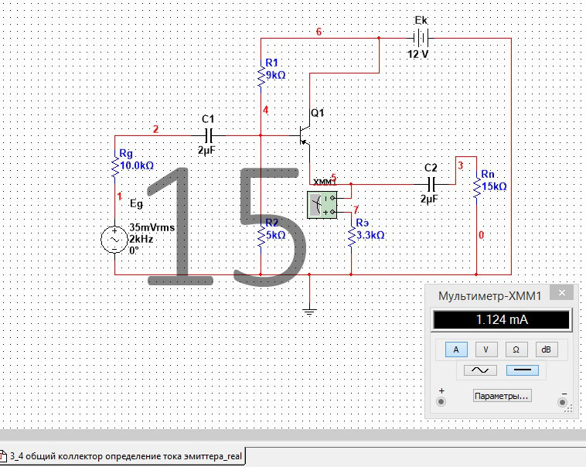

- Схема с общим эмиттером.
- Общий эмиттер. Оценка малосигнальных параметров.
- Общий эмиттер. Определение тока короткого замыкания.
- Общий эмиттер. Определение напряжения холостого хода.
- Общий эмиттер. Определение тока эмиттера.
- Схема с общей базой.
- Общая база. Оценка малосигнальных параметров.
- Общая база. Определение тока короткого замыкания.
- Общая база. Определение напряжения холостого хода.
- Общая база. Определение тока эмиттера.
- Схема с общим коллектором.
- Общий коллектор. Оценка малосигнальных параметров.
- Общий коллектор. Определение тока короткого замыкания.
- Общий коллектор. Определение напряжения холостого хода.
- Общий коллектор. Определение тока эмиттера.

